MODEL PAKAIAN SERAGAM HARI SENIN-SELASA
SMA NEGERI 1 PURI MOJOKERTO

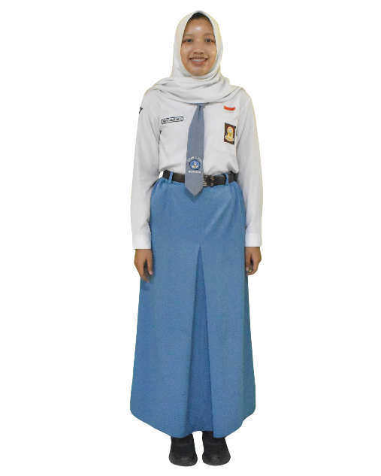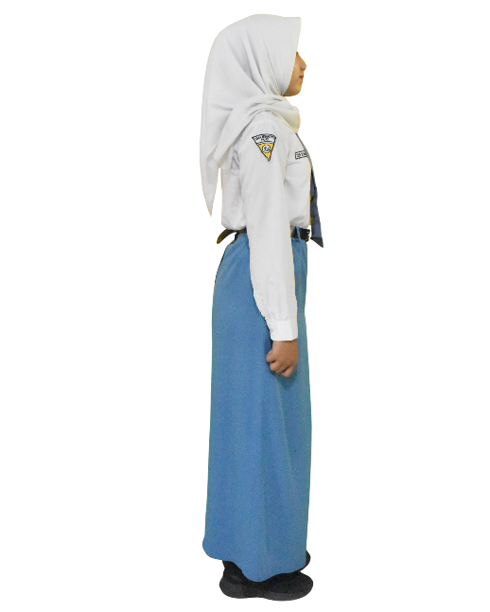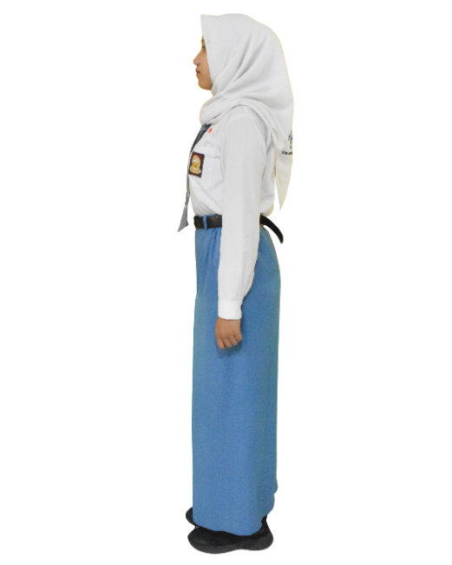
SERAGAM ABU PUTIH PUTRI BERHIJAB
MODEL PAKAIAN SERAGAM HARI SENIN-SELASA
SMA NEGERI 1 PURI MOJOKERTO

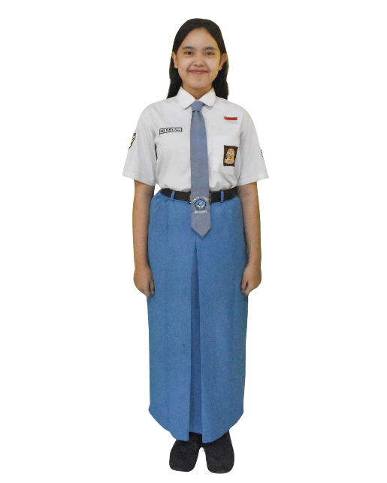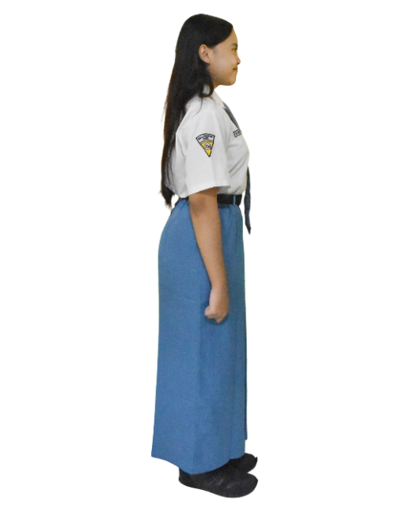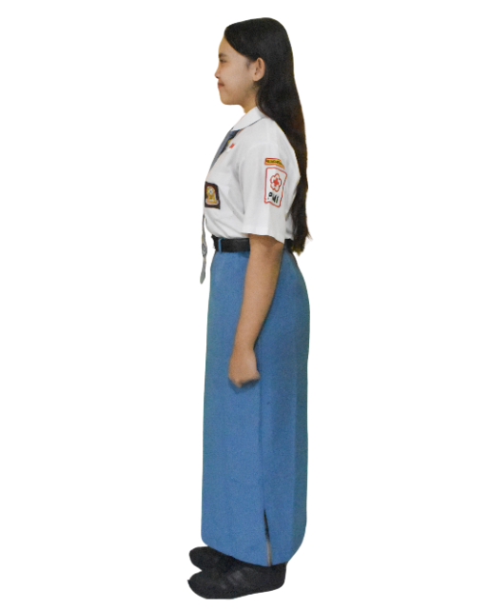
SERAGAM ABU PUTIH PUTRI TIDAK BERHIJAB
MODEL PAKAIAN SERAGAM HARI SENIN-SELASA
SMA NEGERI 1 PURI MOJOKERTO

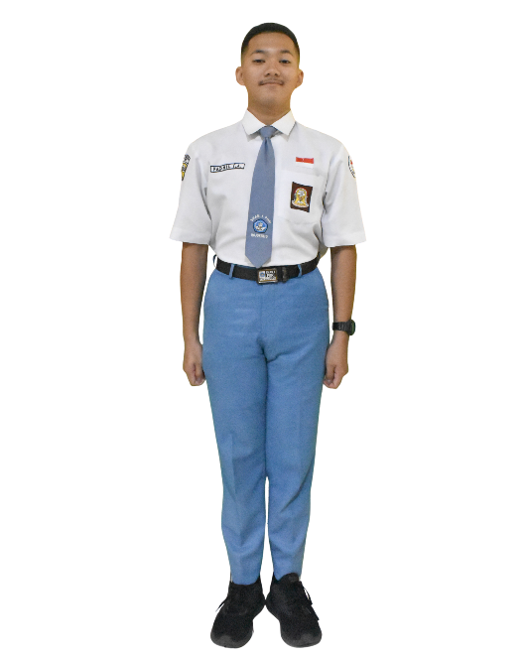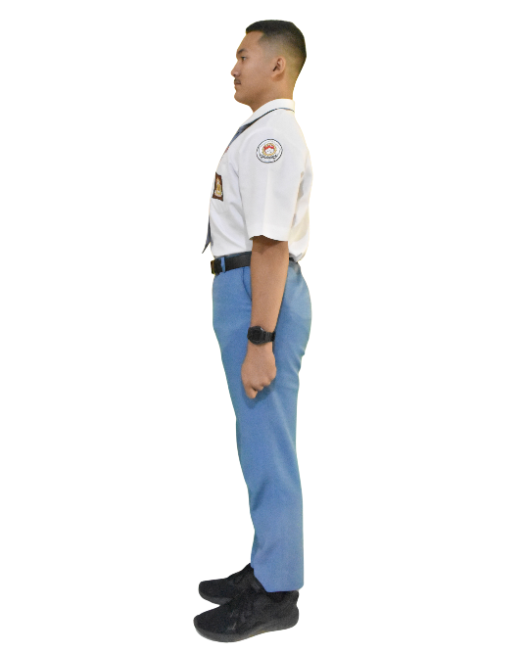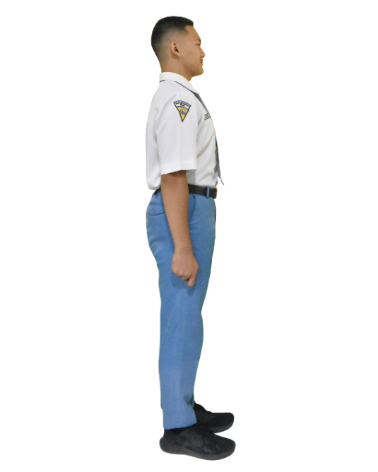
SERAGAM ABU PUTIH PUTRA
Seragam | Atasan | Kerudung | Bawahan | Kaos Kaki | Sepatu
Putri | - Kemeja warna putih lengan pendek atau panjang (bagi yang berhijab) memakai satu saku tanpa tutup disebelah kiri.  - Pemakaian baju dimasukkan kedalam rok.  - Logo OSIS di saku sebelah kiri  - Badge bendera berada diatas saku  - Badge nama berada disebelah kanan  - Badge kelas berada di lengan sebelah kanan | Berwarna putih | - Rok berwarna abu-abu dengan satu stoplooi di tengah  - Resleting dibelakang  - Satu saku tersembunyi disamping kiri. | Berwarna putih dengan ketentuan panjang diatas mata kaki | Berwarna hitam
Putra | - Kemeja warna putih lengan pendek memakai satu saku tanpa tutup disebelah kiri.  - Pemakaian baju dimasukkan kedalam celana.  - Logo OSIS di saku sebelah kiri  - Badge bendera berada diatas saku  - Badge nama berada disebelah kanan  - Badge kelas berada di lengan sebelah kanan | - | - Celana panjang warna abu-abu dengan panjang sampai mata kaki dan lebar bawah antara 20 sampai dengan 25 cm.  - Bagian saku tersembunyi disamping kiri kanan dan saku dibelakang ( bukan saku tempel ). | Berwarna putih dengan ketentuan panjang diatas mata kaki | Berwarna hitam
MODEL PAKAIAN SERAGAM HARI SENIN-SELASA
SMA NEGERI 1 PURI MOJOKERTO

MODEL PAKAIAN SERAGAM HARI RABU-KAMIS
SMA NEGERI 1 PURI MOJOKERTO

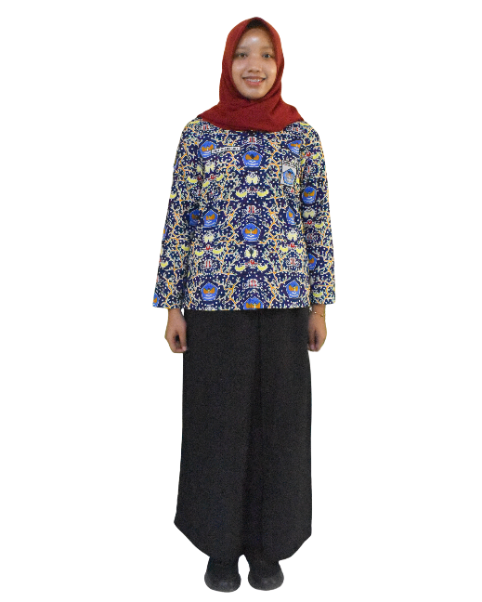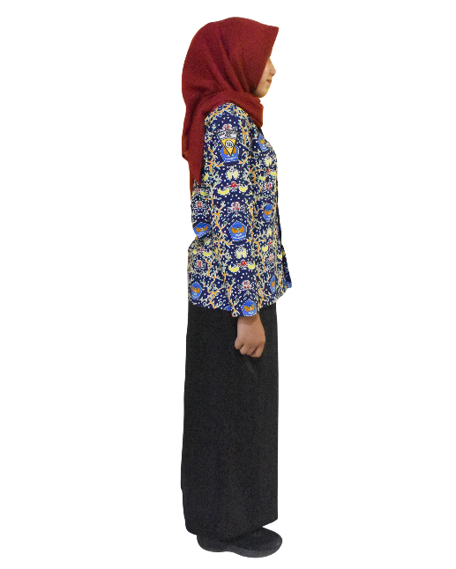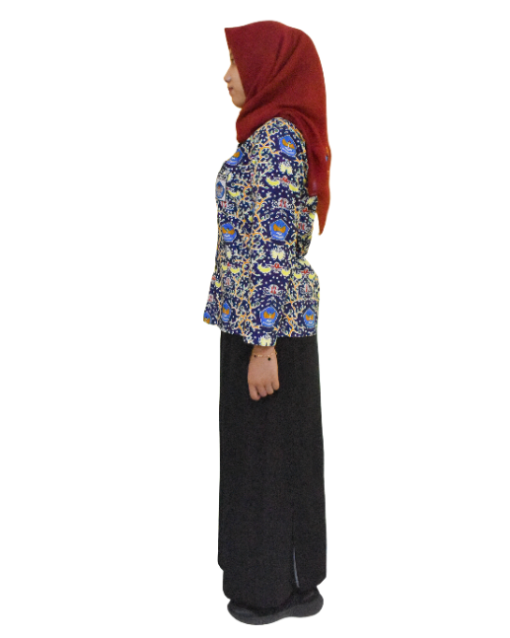
SERAGAM BATIK PUTRI BERHIJAB
MODEL PAKAIAN SERAGAM HARI RABU-KAMIS
SMA NEGERI 1 PURI MOJOKERTO

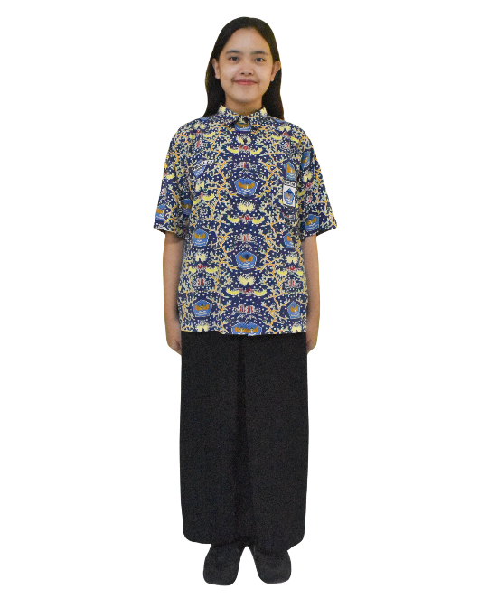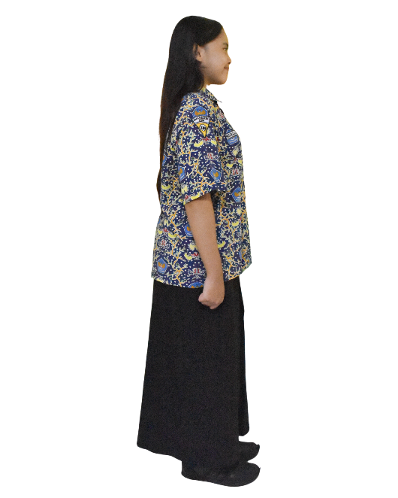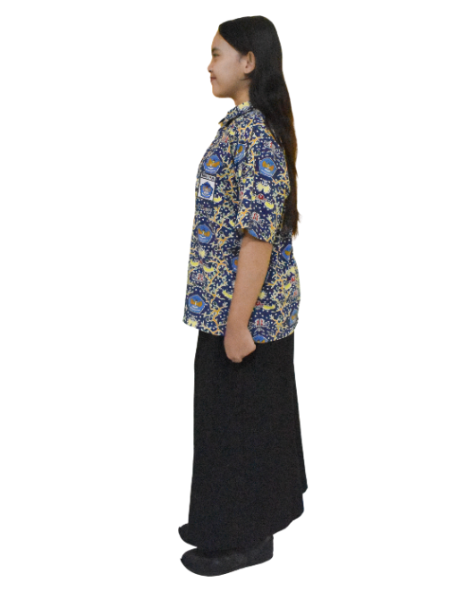
SERAGAM BATIK PUTRI TIDAK BERHIJAB
MODEL PAKAIAN SERAGAM HARI RABU-KAMIS
SMA NEGERI 1 PURI MOJOKERTO

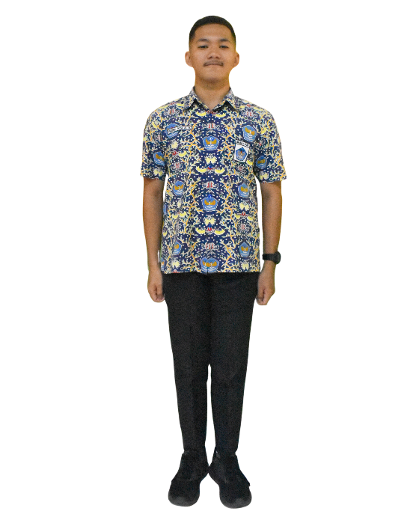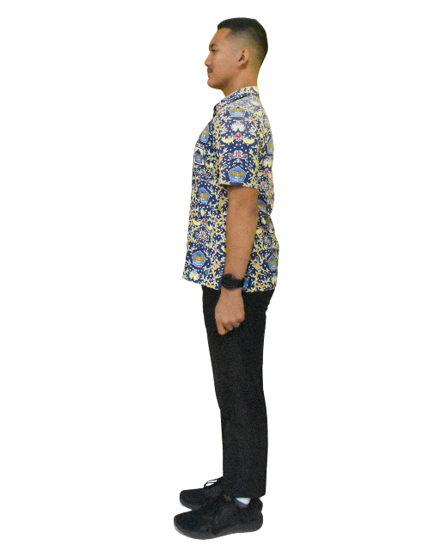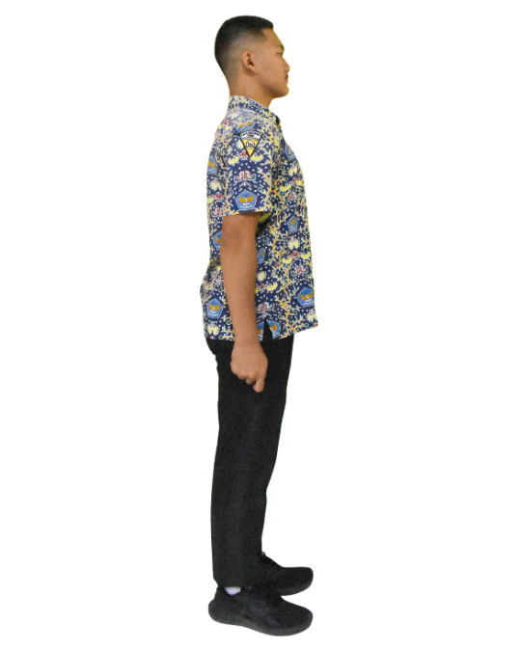
SERAGAM BATIK PUTRA
MODEL PAKAIAN SERAGAM HARI RABU-KAMIS
SMA NEGERI 1 PURI MOJOKERTO

Seragam | Atasan | Kerudung | Bawahan | Kaos Kaki | Sepatu
Putri | - Kemeja batik lengan pendek atau panjang (bagi yang berhijab)  - Memakai satu saku tanpa tutup disebelah kiri  - Logo SMAN 1 Puri di saku sebelah kiri  - Badge nama berada disebelah kanan  - Badge kelas berada di lengan sebelah kanan  - Pemakaian kemeja dikeluarkan | Berwarna merah maroon | - Rok berwarna hitam dengan satu stoplooi di tengah  - Resleting dibelakang  - Satu saku tersembunyi disamping kiri | Berwarna putih dengan ketentuan panjang diatas mata kaki | Berwarna hitam
Putra | - Kemeja batik lengan pendek  - Memakai satu saku tanpa tutup disebelah kiri  - Logo SMAN 1 Puri di saku sebelah kiri  - Badge nama berada disebelah kanan  - Badge kelas berada di lengan sebelah kanan  - Pemakaian kemeja dikeluarkan | - | - Celana panjang warna hitamdengan panjang sampai mata kaki dan lebar bawah antara 20 sampai dengan 25 cm.  - Bagian saku tersembunyi disamping kiri kanan dan saku dibelakang ( bukan saku tempel ) | Berwarna putih dengan ketentuan panjang diatas mata kaki | Berwarna hitam

MODEL PAKAIAN SERAGAM HARI JUMAT
SMA NEGERI 1 PURI MOJOKERTO

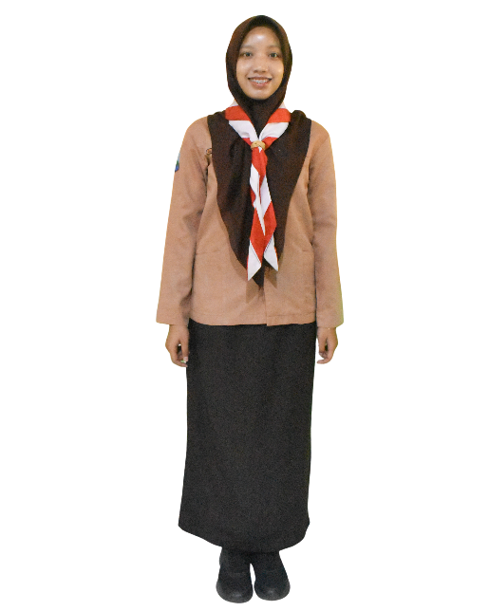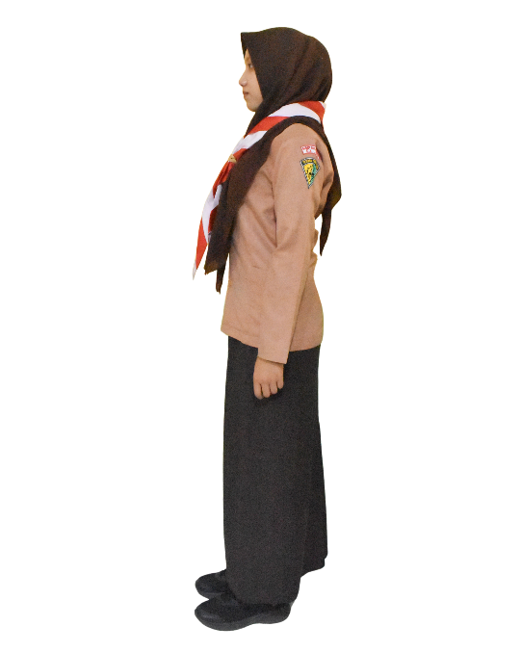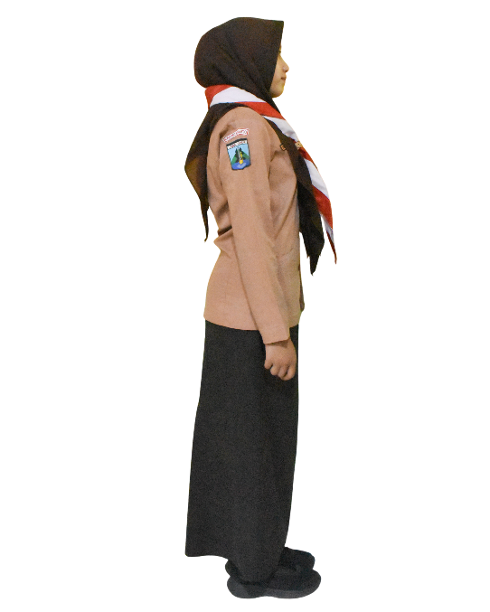
SERAGAM PRAMUKA PUTRI BERHIJAB
MODEL PAKAIAN SERAGAM HARI JUMAT
SMA NEGERI 1 PURI MOJOKERTO

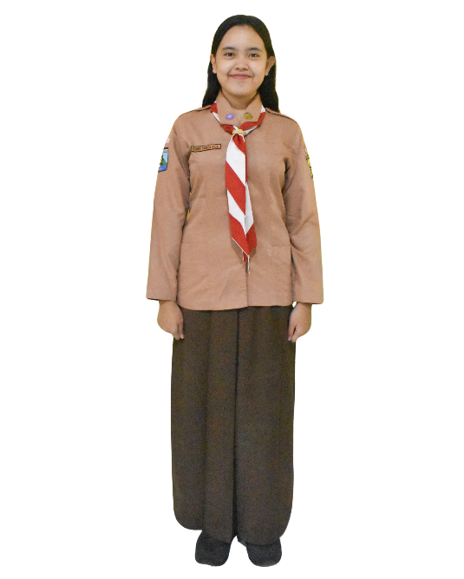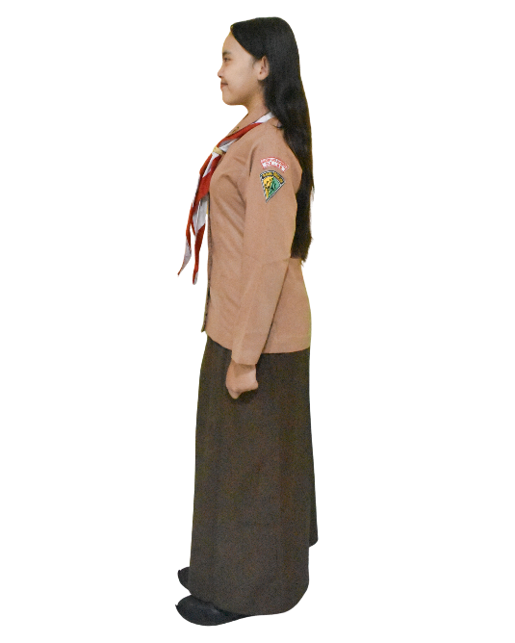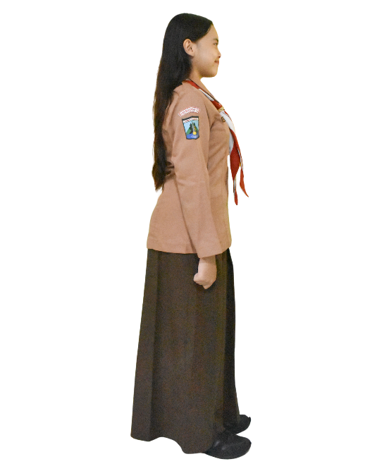
SERAGAM PRAMUKA PUTRI TIDAK BERHIJAB
MODEL PAKAIAN SERAGAM HARI JUMAT
SMA NEGERI 1 PURI MOJOKERTO

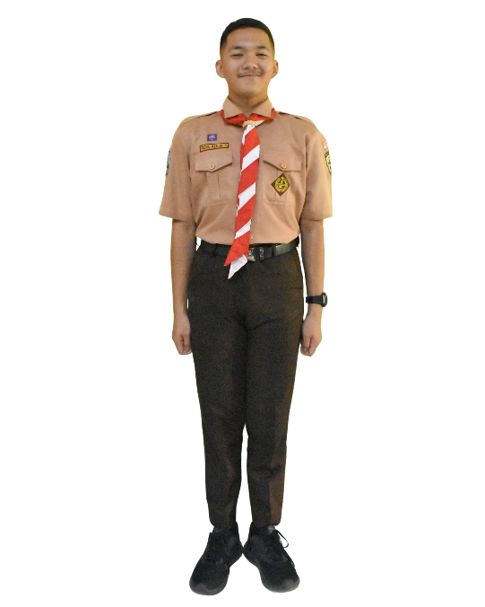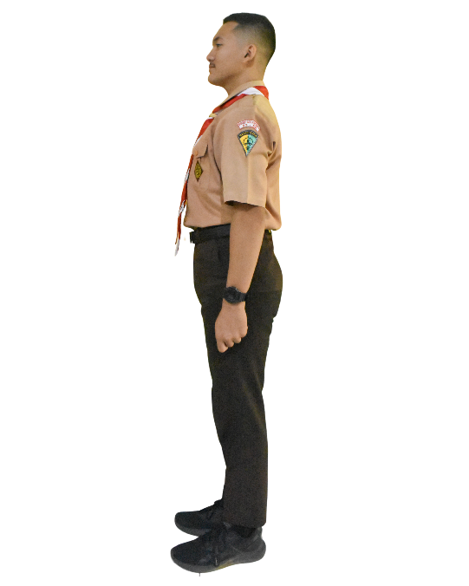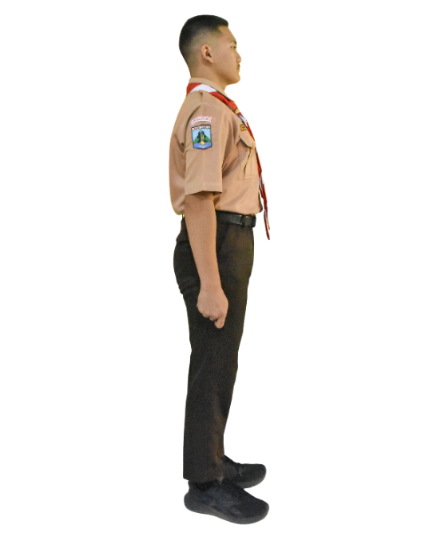
SERAGAM PRAMUKA PUTRA
MODEL PAKAIAN SERAGAM HARI JUMAT
SMA NEGERI 1 PURI MOJOKERTO

Seragam | Atasan | Kerudung | Bawahan | Kaos Kaki | Sepatu
Putri | - Pramuka penegak putri menggunakan baju lengan pendek. Lengan panjang bagi yang berhijab  - Baju memiliki dua saku tempel di bawah kanan dan kiri dengan tinggi 14 – 15 cm.  - Pemakaian baju dikeluarkan. | Berwarna coklat tua | - Penegak putri menggenakan rok coklat tua berbentuk melebar dengan lipatan tertutup di bagian belakang.  - Rok dilengkapi dengan dua buah saku dalam di samping kanan dan kiri. | Berwarna hitam dengan ketentuan panjang diatas mata kaki | Berwarna hitam
Putra | - Pramuka penegak menggunakan baju lengan pendek bermodel kerah dasi, berwarna coklat muda.  - Baju memiliki dua saku tempel di kanan dan kiri dada  - Pemakaian baju dimasukkan ke dalam celana. | - | - Celana panjang warna coklat tua dengan panjang sampai mata kaki dan lebar bawah antara 20 sampai dengan 25 cm.  - Bagian saku tersembunyi disamping kiri kanan dan saku dibelakang ( bukan saku tempel ) | Berwarna hitam dengan ketentuan panjang diatas mata kaki | Berwarna hitam

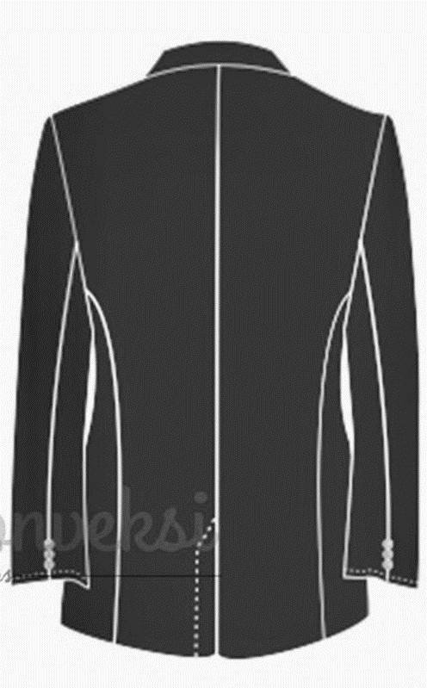
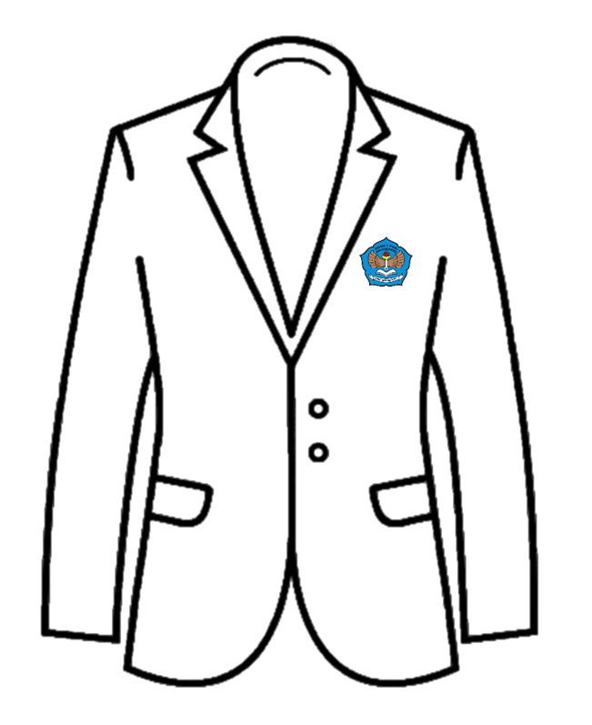
MODEL JAS ALMAMATER
SMA NEGERI 1 PURI MOJOKERTO

